哪里不是风景，哪里不是旅行？
文/刘宸煜

2012中秋国庆凑在一块儿了，让我们兴奋地称之为“双节”。这个双节怎么过，无疑成为大家伙讨论的热点话题。每年的十一国庆，都被媒体称为“黄金周”。感觉还真有点黄金的意思，不仅是节假日比较长而更是大家消费的好时机。
经济能力和时间允许的人大多都会选择出游。一来可以饱饱眼福，领略各地的风土人情。二来可以开阔视野和放松自己。但是，是否能真的达到出游的目的还是有待考证的。
黄金周已经悄然结束，但是报道十一各种奇葩事件的新闻在各类媒体中随处可见。例如：网上有人编出顺口溜：“华山数万人滞留，黄山游客爆满，故宫人山人海，长城不分内外。”
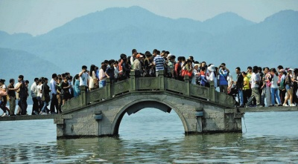
激发他创作灵感的竟是今年中秋国庆8天双节长假，全国各地景区游客“爆棚”的现实。还有网友在微博爆料：“今日几万游客挤爆华山，管理陷于瘫痪。有成千上万游客夜困山顶下不来，游客要求退票，与管理方发生冲突，场面混乱，警察已出动。一对滞留夫妻因要求退票，被景区保安痛殴并捅了十数刀。”这条微博让我唏嘘不已，不知道是要怪管理人员失职，还是要怪我们大众怎么一心都往华山跑。此类例子不只发生在华山，就连我们高速公路上也发生了各种惨案。据全国假日办中秋国庆旅游信息通报8号文件安全报告中的旅游交通事故死亡6人伤14人，景区事件91件。景区漫天要价和欺瞒的事例更是不胜枚举。苏州市民周先生近日去连云港连岛旅游，遭遇的“天价炒面”让他颇感意外，所谓的“海鲜炒面”竟然要165元人民币。渔家听音报价, 不是本地人一斤鱼多要四五十元。这些旅游中的种种问题不得不让我们进行反思。
一方面我们从管理者的角度出发。上万游客滞留景点的事实反映了景区管理的许多漏洞。实际上景区完全可以控制进入人数，对未进入的游客进行预警，来防范这一问题的发生。但是有些经营者对于人数超标喜出望外，只顾着增加收入，根本没有考虑游客们的观光质量，极少数景点有人数预警措施。 其次，管理人员随身携带凶器并且以不正当理由捅伤游客，反映出的不仅是素质问题，笔者个人认为出手伤人的“管理者”团队的背景并不简单。
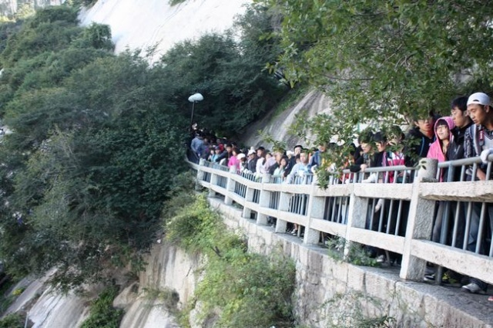
笔者建议对于正规管理人员，若出现像殴打游客的类似现象应该给予严厉的处罚（非正规管理人员不用？），同时对管理队伍进行筛选和培训，提高管理人员专业素养。与此同时，对于景点区的小贩，在谋生的同时也要把消费者的健康问题和安全问题摆在首要位置。

另一方面，十一出游拥堵甚至爆棚的现象也与我们大众的选择有关。假日是用来放松和休息的，但是实际情况是上了高速出了隧道，看完日落看日出,大把的时间都浪费在了路上。回望黄金周，这七天或者说对于一些人把中秋都加了进来成为十几天的假期，真是一个 没来的时候盼，来了之后却不一定舒心的假期。虽然人们把这个假期称为黄金周，但"黄金"是谁的"黄金"，显然很难是游客的。从数字（什么数字？）上看这"黄金"是地方的、是商家的、是旅游景点的，但游客的感受呢？不出门待在家里的倒还好，一出门其实你看到的主要是人，故宫超载，火车超载，船票买不到、车票买不到、船也租不着，吃饭不容易，上厕所更不容易。原本打算修身养性，结果变成身体特累，情绪不佳，甚至好多人生一肚子气，花了黄金却找罪受的假期，这到底是怎么了？我们还会有舒心的假期吗？静下心来分析，这与我们的心态是很有关系的。一定要去名胜才能开阔视野休养身心吗？一定要长途跋涉翻山越岭才能达到锻炼的目的吗？很明显答案是“不”。大家之所以跋山涉水是心中有一个美好的念想，以为到了多少公里之外，能逃离现实的压力到达世外桃源，殊不知节后好多人竟然还患有节后综合症。这一系列现象的背后到底是什么原因让现代人疲惫不堪，让好好的黄金周变身成为了“黄金粥”？
仔细分析，原因有如下几点：第一：大众受媒体影响比较大。在节日来临之前各种出游广告已经在心理上给大众一些诱惑。大家潜意识里甚至还有攀比的心理，觉得如果不出去玩好像节日会淡然无味。第二：大家处于比较浮躁的状态，而且没有自己独立的审美眼光和娱乐休闲方式。更有甚者，认为若是待在家里就是比较Out的表现。第三：涉及到价值观的问题。现在网络加快了世界的联系，但同时让很多人迷失自己。一旦某些东西宣传力度足够，在网络上就会疯传，景点的宣传也类似于此，人云亦云的心理促使着我们迫切的希望踏上别人走过的路，也许当真的到了目的时，我们会发现别人眼中的美与自己心中的美相距甚远。
但是我们应该怎么看待过节的心态呢？毫无疑问，我们并不否定出游的益处。但是过于拥堵和大把烧钱的情况下，我们还是建议在出游不太方便的情况下调节好心态，以一个轻松的心态来对待假日。过节最重要的不在于去过哪些地方，欣赏哪些美景，而在于让心灵旅行和放松，从我们繁杂的日常工作中走出来。静静地品一杯好茶，读一些养心的文章，看几部电影，陪好友漫步林间小道，补充一下睡眠，欣赏我们平时忽略了的美景。只要有一双善于发现美的眼睛，哪里不是风景，哪里不是旅行。不人云亦云趋之若鹜，才是明智的选择。不要让我们难得的假日，变成一锅粥一样不可开交。希望亲爱的读者们，能够留一些空间给自己，而不是挤入拥旅大军。

校对：陈桉 二校：曹圳
再校：林柏翰

